I Imperios del Perú
MT-52058 - Web: https://viaje.mt/duq
9 días y 8 noches

Desde $2248 ^{USD} | DBL + 540 IMP
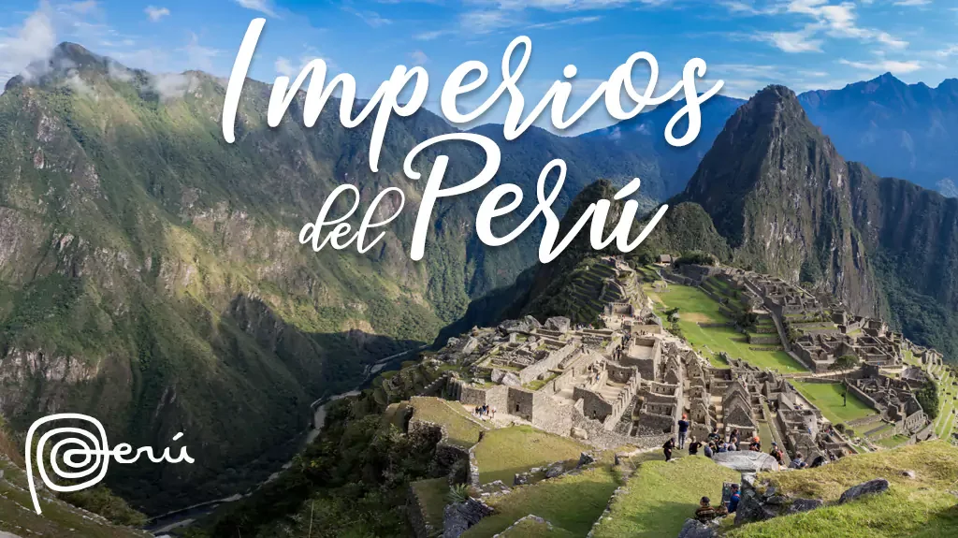
Incluye vuelo con

I SALIDAS

Diarias

I PAISES
Perú.

I CIUDADES
Lima, Chiclayo , C. Trujillo, Cusco, Machu Picchu.

I ITINERARIO

DIA 1 MéXICO - LIMA

Cita en el aeropuerto de la Ciudad de México para abordar el vuelo con destino al aeropuerto de Lima. Llegada a la ciudad de Lima, asistencia y traslado al hotel. Alojamiento en Lima.

DIA 2 LIMA - CHICLAYO - Huaca Rajada y Tumbas Reales

A la hora acordada será trasladado al aeropuerto para abordar vuelo con destino a Chiclayo. Llegada, recepción y traslado al hotel. Por la tarde, visitaremos l a Huaca Rajada, sitio arqueológico donde fueron descubiertos los tesoros del Sentilde;or de Sipán. Continuaremos al Valle de Las Pirámides en Túcume, impresionante centro urbano, el más importante de su época, ubicado tan solo a 33 km. de Chiclayo; la leyenda del Dios Naylamp y la reina Cetemi, provenientes del mar aún anima a los pobladores. Almorzaremos en un restaurante de la zona para probar la más que maravillosa y tradicional culinaria local, un festival de sabores para nuestros paladares. Finalizaremos nuestro día con una visita al Museo de las Tumbas Reales de Sipán, también conocido como el Museo del Siglo XXI. Fue construido simulando la tumba original y alberga tesoros en oro, plata y piedras preciosas de una belleza única. Una visita imposible de olvidar. Alojamiento en Chiclayo.

DIA 3 CHICLAYO / TRUJILLO - Museo de Sican

Mantilde;ana libre. A la hora coordinada, traslado a la estación de bus para su salida a Trujillo en bus de línea. Llegada, asistencia y traslado al hotel. Alojamiento en Trujillo.

DIA 4 TRUJILLO / LIMA

Por la mantilde;ana visita a las impresionantes Pirámides del Sol y la Luna, el centro del poder en el Valle de Trujillo durante los tiempos Moche. Observe el asombroso grupo de frescos en adobe en una de las paredes del Templo de la Luna, desenterrado por los arqueólogos. Posteriormente visita a una tradicional familia del Valle de Moche, descendiente de los Mochicas. Luego visita al templo Arco Iris (Dragón), de la cultura Chimú. Se continúa hacia Huanchaco, ancestral caleta de pescadores donde se apreciarán las antiguas embarcaciones denominadas ldquo;Caballitos de Totorardquo; con los que se mantiene la tradición milenaria de la pesca artesanal. Almuerzo en Huanchaco y por la tarde visita a la antigua ciudadela de Chan Chan. Ingresaremos al Palacio Nik-An, ubicado en la parte sur oeste de Chan Chan recorriendo sus plazas ceremoniales, adoratorios, reservorios, graneros, cementerios, etc. A la hora oportuna, seremos trasladados al aeropuerto para nuestra salida a Lima. Llegada, asistencia y traslado al hotel. Alojamiento en Lima.

DIA 5 LIMA / CUSCO - Visita de Ciudad y Sacsayhuaman

Traslado al aeropuerto para nuestra salida a Cusco. A la llegada, asistencia y traslado al hotel. Resto de la mantilde;ana libre para aclimatarnos. En la tarde, ascenderemos al Parque Arqueológico de Sacsayhuamán, e iniciaremos la excursión visitando la fortaleza del mismo nombre, hermoso lugar que irradia paz y tranquilidad, admiraremos las enormes rocas de hasta 4 metros de altura, que fueron utilizadas en su construcción. Seguiremos con Q#39;enqo, antiguo templo del Puma donde se puede apreciar un altar para sacrificios en la parte interna de una enorme roca y luego con Tambomachay, fuentes sagradas de vida y salud. En el camino, tendremos una vista panorámica de Puca Pucará, atalaya que cuidaba el ingreso a la ciudad. Después, nos dirigiremos al Templo del Sol ldquo;El Korikanchardquo;, sobre el cual se construyó el Convento de Santo Domingo, cuenta la leyenda que este templo estuvo totalmente recubierto de láminas de oro, que maravillaron a los Conquistadores a su llegada. Para finalizar conoceremos la Plaza de Armas e ingresaremos a la Catedral, que atesora obras y pinturas coloniales invaluables, como la Cruz que llegó con los primeros conquistadores. Alojamiento en Cusco.

DIA 6 CUSCO / MACHU PICCHU / CUSCO

Partiremos en tren para conocer una de las 7 Maravillas del Mundo. Arribaremos a la estación de Aguas Calientes, donde nuestro personal nos asistirá para abordar el transporte que ascenderá por un camino intrincado obsequiándonos una espectacular vista del río Urubamba que da forma al famoso cantilde;ón. La Ciudad Perdida de los Incas, Machu Picchu, nos recibirá con sus increíbles terrazas, escalinatas, recintos ceremoniales y áreas urbanas. La energía emana de todo el lugar. Luego de una visita guiada, almorzaremos en uno de los restaurantes de la zona. A la hora coordinada, retornaremos en tren y seremos trasladados al hotel en Cusco. Alojamiento en Cusco.

DIA 7 CUSCO / VALLE SAGRADO / CUSCO

Este día visitaremos los sitios más resaltantes del Valle Sagrado de los Incas. Partiremos hacia el Pueblo de Chinchero, el más típico y pintoresco del Valle Sagrado. Este pueblo también es famoso por sus mujeres tejedoras, haremos una breve parada en un centro textil para apreciar sus hermosos tejidos y en el que nos ensentilde;aran las antiguas técnicas Incas para el tentilde;ido e hilado con lana de Alpaca. Ya en el Pueblo de Chinchero visitaremos su complejo arqueológico Inca y su bella Iglesia colonial gozando de las impresionantes estampas naturales que rodean al pueblo. Continuaremos hacia Moray, bello y curioso complejo arqueológico Inca compuesto de colosales terrazas concéntricas simulando un gran anfiteatro. En épocas Incas servía como laboratorio agrícola donde se recreaban diversos microclimas. Almuerzo en uno de los restaurantes de la zona. Culminaremos nuestro recorrido visitando el fabuloso complejo arqueológico de Ollantaytambo importante para los Incas como centro militar, religioso y agrícola. Visitaremos el Templo de las Diez ventanas, los bantilde;os de la Ntilde;usta, el Templo del Sol entre otros sitios de interés. Las postales desde las alturas de Ollantaytambo cerraran este mágico día en el Valle Sagrado de los Incas. Retorno a Cusco. Alojamiento en Cusco.

DIA 8 CUSCO / LIMA - Visita de Ciudad

Traslado al aeropuerto para abordar vuelo con destino a Lima. A la llegada, asistencia y traslado al hotel (check in a partir de las 15:00h.) Por la tarde, pasearemos por las principales calles, plazas y avenidas de la ciudad. Comenzaremos por el Parque del Amor en Miraflores, con una espectacular vista del Océano Pacífico. Luego, tendremos una vista panorámica de la Huaca Pucllana, centro ceremonial de la cultura Lima. Continuaremos a la Plaza de Armas, donde encontraremos el Palacio de Gobierno y el Palacio Municipal. Visitaremos la Catedral y caminaremos hasta el Convento de Santo Domingo, cuyos pasillos fueron transitados por San Martín de Porras y Santa Rosa de Lima en el siglo XVII y donde actualmente yacen sus restos. Alojamiento en Lima.

NOTA:
Catedral de Lima no opera los días sábado en la tarde, ni domingos por la mantilde;ana, se reemplaza por Museo de Arte de Lima - MALI. La Catedral cierra en algunos feriados nacionales y/o religiosos.

DIA 9 LIMA / MéXICO

A la hora coordinada, traslado al aeropuerto para abordar nuestro vuelo de regreso a la Ciudad de México.

I TARIFAS
CATEGORíA | TRIPLE | DOBLE | SGL | MNR
Hoteles 3* | $ 2,098 | $ 2,248 | $ 2,858 | $ 1,768
Hoteles 4* | $ 2,358 | $ 2,428 | $ 3,238 | $ 2,018
Hoteles 5* | $ 2,548 | $ 2,688 | $ 3,768 | $ 2,198
Hoteles Lujo | $ 2,848 | $ 2,898 | $ 3,898 | $ 2,498

IMPUESTOS Y SUPLEMENTOS
Impuestos aéreos | $ 540
Suplemento Tren Vistadome | $ 58
- Precios por persona en dólares - Precios no aplican en semana santa, pascua, Inti Raymi, eventos especiales, carnaval, navidad y antilde;o nuevo - Los precios cambian constantemente, así que te sugerimos la verificación de estos, y no utilizar este documento como definitivo. - Tarifas validas con precompra de 21 días. - Consultar suplemento aéreo Julio y Agosto 2024. - Consultar suplemento pasajero viajando solo - Se considera menor hasta los 3 antilde;os 11 meses. Máximo 1 menor por habitación doble compartiendo cama con los padres. A partir de los 4 antilde;os, se solicita habitación triple.

I HOTELES
HOTELES PREVISTOS O SIMILARES
HOTEL | CIUDAD | TIPO | PAíS
LIBRE HOTEL | LIMA | 3 ESTRELLAS | PERú
COSTA DEL SOL WYNHDAM | CHICLAYO | 3 ESTRELLAS | PERú
CASA ANDINA | TRUJILLO | 3 ESTRELLAS | PERú
ROYAL INKA II | CUSCO | 3 ESTRELLAS | PERú
HOTEL | CIUDAD | TIPO | PAíS
PULLMAN LIMA | LIMA | 4 ESTRELLAS | PERú
CASA ANDINA SELECT | CHICLAYO | 4 ESTRELLAS | PERú
COSTA DEL SOL WYNDHAM | TRUJILLO | 4 ESTRELLAS | PERú
SONESTA HOTEL | CUSCO | 4 ESTRELLAS | PERú
HOTEL | CIUDAD | TIPO | PAíS
AC HOTEL LIMA | LIMA | 5 ESTRELLAS | PERú
CASA ANDINA SELECT | CHICLAYO | 5 ESTRELLAS | PERú
COSTA DEL SOL WYNDHAM | TRUJILLO | 5 ESTRELLAS | PERú
ARANWA CUSCO | CUSCO | 5 ESTRELLAS | PERú
HOTEL | CIUDAD | TIPO | PAíS
WESTIN LIMA | LIMA | LUJO | PERú
CASA ANDINA SELECT | CHICLAYO | LUJO | PERú
COSTA DEL SOL WYNDHAM | TRUJILLO | LUJO | PERú
PALACIO DEL INKA | CUSCO | LUJO | PERú
ésta es la relación de los hoteles utilizados más frecuentemente en este circuito. Reflejada tan sólo a efectos indicativos, pudiendo ser el pasajero alojado en establecimientos similares o alternativos
Precios vigentes hasta el 08/12/2024

I EL VIAJE INCLUYE

● Boleto de avión viaje redondo México – Lima – Chiclayo //Trujillo – Lima – Cusco – Lima – México.
● 08 noches de alojamiento en los hoteles mencionados con desayunos diarios incluidos.
● Lima
● Traslado aeropuerto / hotel / aeropuerto en Lima en servicio compartido en idioma español.
● Tour a la ciudad de Lima en servicio compartido en idioma español con entradas incluidas.
● Chiclayo
● Traslado aeropuerto / hotel / estación de bus en servicio privado en idioma español.
● Tour a Huaca Rajada, Museo Tumbas Reales y Túcume en servicio privado en idioma español con entradas incluidas.
● Tour a Museo del señor de Sicán en servicio privado en idioma español con entradas incluidas.
● Salida en bus de línea Chiclayo/Trujillo.
● Trujillo
● Traslado estación de bus / hotel / aeropuerto en servicio privado en idioma español.
● Tour a la Huaca del Sol y la Luna, Dragón, Chan Chan y Huanchaco en servicio compartido en idioma español con entradas incluidas.
● Cusco
● Traslado aeropuerto / hotel / aeropuerto en servicio compartido en idioma español.
● Tour a la ciudad de Cusco y Parque Arqueológico en servicio compartido en idioma español con entradas incluidas.
● Tour al Valle Sagrado de los Incas en servicio compartido en idioma español con almuerzo.
● Tour a Machu Picchu en servicio compartido en idioma español.
● Traslado hotel/estación de tren/hotel.
● Ticket de tren ida/retorno en tren Expedition.
● 01 bus ida/retorno de Machu Picchu.
● 01 entrada a Machu Picchu con visita guiada.
● 01 almuerzo en restaurante local en Machu Picchu Pueblo (no incluye bebidas).
● Guía de habla hispana.
● Documentos de viaje se entregarán en formato digital para descargar en su dispositivo móvil.

I EL VIAJE NO INCLUYE
● Tarjeta de Asistencia Turística (seguro de viajero). Consultar opciones.
● Ningún servicio no especificado.
● Gastos personales y propinas a maleteros, trasladistas, guías y meseros.
● Bebidas en alimentación

I NOTAS

NOTAS IMPORTANTES:
El depósito no será reembolsable en caso de cancelación.
Sujeto a disponibilidad, aeréa, terrestre y a cambios sin previo aviso.
Es responsabilidad del pasajero proveerse de los pasaportes o documentos de migración requeridos por las autoridades de los Estados Unidos Mexicanos, y de los países de destino o de tránsito, tales como visas, permisos sanitarios, permisos notariados para menores de edad viajando solos, etc. La vigencia del pasaporte debe ser mínimo seis meses, a partir de la fecha de viaje.

NOTAS ESPECIALES

Documentos de viaje:
En caso de no recibir copias de pasaportes en la fecha establecida, Mega Travel no se hace responsable por la información recibida, cualquier cambio o modificación será responsabilidad de la agencia y/o pasajero y estará sujeto a las condiciones y cargos de la aerolínea. Este documento es INDISPENSABLE para la emisión del ticket de tren a Machu Picchu sin él no se garantiza esta excursión. Pasaporte con vigencia mínima de 06 meses al término del viaje.

Equipaje Documentado:
Se permite una pieza de 23 kg. por pasajero. Cada Línea aérea tiene reglamentación específica para el cobro de equipaje documentado, esta información puede tener cambios, de manera que sugerimos, CONSULTAR EN LA PAGINA WEB de la(s) aerolínea(s) los costos así como la Información de peso, medidas, equipaje extra, días previos al viaje.

Asignación de asientos:
No hay preasignación de asientos. Para aquellas líneas aéreas que permitan asignar asientos al emitir su boleto, le asignaremos los asientos disponibles sin costo extra, los cuales se toman conforme a la disponibilidad existente y podrían quedar o no juntos. Usted podrá pedir asientos juntos o hasta adelante con cargo adicional de acuerdo a tarifas y reglamentación de cada línea aérea. Si no lleva asientos asignados deberá presentarse con suficiente tiempo el día de su vuelo. Mínimo 3 horas y media antes de la salida del vuelo.

Tiempos en los aeropuertos:
48 hrs. antes de su salida deberá consultar en la página web de cada línea aérea el horario de su vuelo, ya que pueden tener cambios importantes en sus horarios. Y deberá presentarse en el mostrador de la línea aérea para realizar su check in 03 horas antes de la salida para vuelos Internacionales o 02 horas para vuelos nacionales y estar en sala de abordaje 01 hora antes del horario marcado en su pase de abordar como HORA DE SALIDA, de lo contrario podría perder su vuelo. Sugerimos bajar la aplicación de la aerolínea con la que está viajando para realizar estas consultas en tiempo real.

Manejo de equipaje:
El equipaje y artículos personales son responsabilidad del pasajero exclusivamente. El precio del viaje no incluye manejo de equipaje, es decir, que cada cliente debe subir, bajar y acercar su propio equipaje a los transportes y verificar que estén dentro del auto o autobús todas sus pertenencias, de igual manera, verificar que lleva consigo todos sus bienes al bajar. No se aceptarán reclamaciones por artículos olvidados o extraviados.

POLÍTICAS DE CONTRATACIÓN Y CANCELACIÓN
https://www.megatravel.com.mx/contrato/01-bloqueos-astromundo.pdf
Precios indicados en USD, pagaderos en Moneda Nacional al tipo de cambio del día.
Los precios indicados en este sitio web, son de carácter informativo y deben ser confirmados para realizar su reservación ya que están sujetos a modificaciones sin previo aviso.

VISA
PERÚ
REQUISITOS PARA INGRESAR A PERÚ:
- Uso de mascarilla en algunos casos.

